M E M O R I U D E P R E Z E N T A R E
- c a t r e A g e n t i a p e n t r u P r o t e c t i a M e d i u l u i C o n s t a n t a -
- f a z a d e p r o i e c t a r e : D . T . A . C . -

Capitolul I – DENUMIREA PROIECTULUI

“Modificare proiect autorizat cu a.c. nr.1576/2018 prin supraetajare cu un nivel in limta a 20% din A.C.D”

Capitolul II – TITULAR

Beneficiar | BARRACUDA RESIDENCE S.R.L.
Amplasament (adresa) | Constanta,str.Perlei,nr.11
Suprafata terenului(acte/masuratori) | 1250mp
Obiectiv (functiune) | “Modificare proiect autorizat cu a.c. nr.1576/2018 prin supraetajare cu un nivel in limta a 20% din A.C.D”
Regim de inaltime propus | D+P+4E
Certificat de Urbanism | 4808/21.12.2018
Proiectant general | ATELIER DOTART S.R.L. -Arh. Mimler Ovidiu
Numar proiect (contract) | 11/2018
Faza de proiectare | D.T.A.C.

Capitolul III – DESCRIEREA CARACTERISTICILOR FIZICE ALE PROIECTULUI:

III.01. REZUMAT PROIECT : Pe terenul din Constanta,str.Perlei ,Nr.11, Zona Campus Universitar,jud Cosntanta,zona Campus Universitar in suprafata de 1250mp s-a realizat conform A.C. 73/14.01.2019 .s-a realizat pana in acest moment structura de rezistenta si zidariile in proportie de 100% .Prin prezentul proiect se doreste supraetjarea imobilului cu inca un etaj conform legii 50 care va fi compus din 6 apartamente de 2 si 3 camere.Din punct de vedere structural se va realiza o structura in cadre din beton armat ,cu inchideri din zidarie de bca izolat cu polistiren de 10cm grosime si finisat cu masa de spaclu granulara.Imobilul din punct de vedere architectural vor fi tratae in stil modern minimalist in concordanta cu proiectul autorizat.

III.02. NECESITATEA PROIECTULUI:

Realizarea proiectului este necesara pentru dezvoltarea zonei de nord a orasului Constanta-zona Campus Universitar si crearea de locuinte necesare in acest moment.

III.03:VALOAREA INVESTITIEI : Valoarea investitiei la acesta faza conform devizului general estimative este de 812 500lei+TVA

III.04.PERIOADA DE IMPLEMENTARE:

Pentru relizarea lucrarilor propuse prin acest proiect se estimeaza conform graficului de lucrari un termen de finalizare de aproximativ 12 luni de zile .

Incadrarea in localitate (Mun. Constanta) si in zona
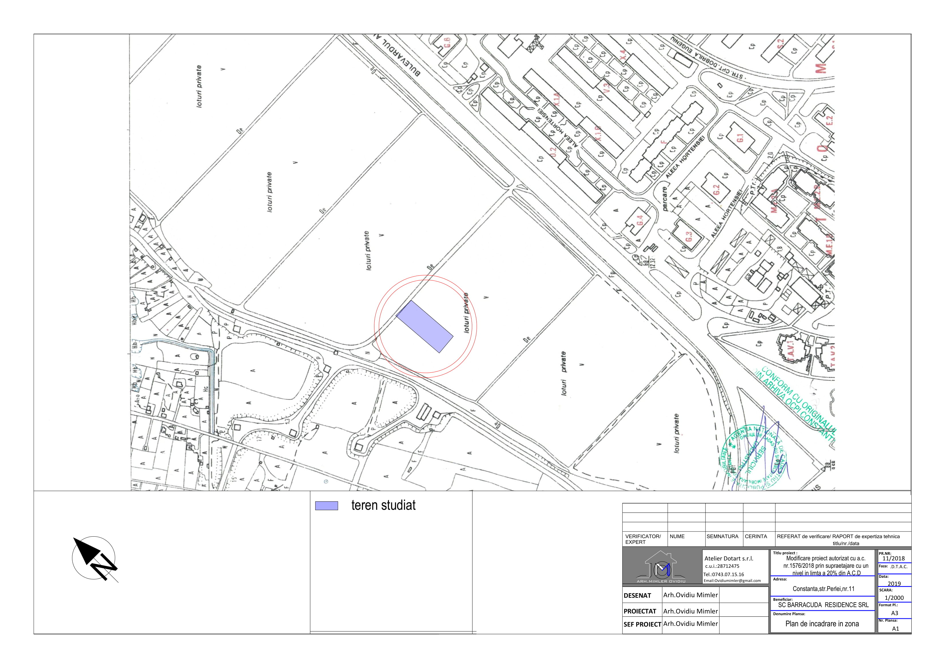

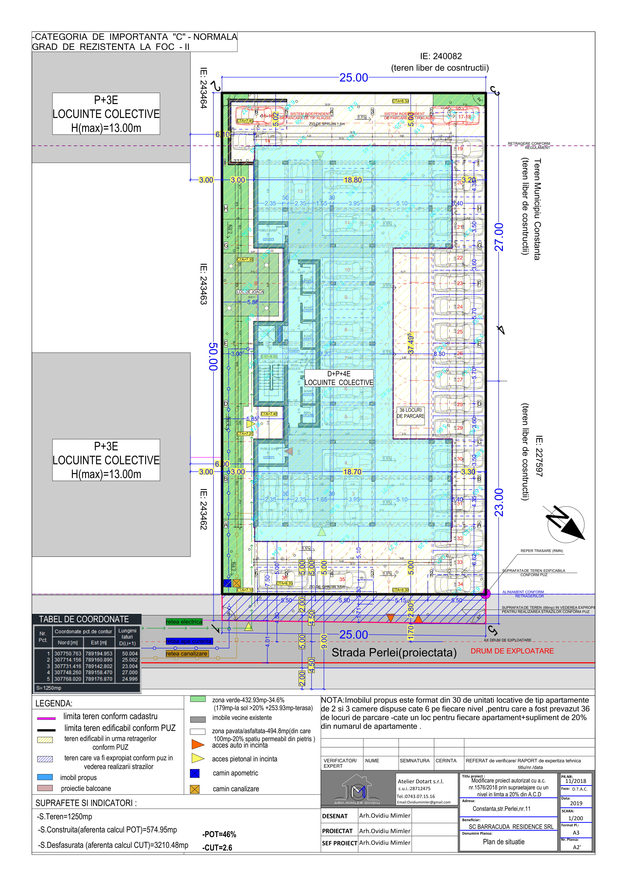

III.06.DESCRIEREA CARACTERISTICILOR FIZICE :

Imobilul studiat are fuctiunea de locuinte collective cu 30 de apartamente 24 autorizate si 6 propuse la etajul sttudiat distribuite la parter si etajele 1-4 ,cate 6 pe nivel iar la demisol va fi realizata o parcare comuna deschisa si partial acoperita care insumeaza 36 de locuri de parcare.
Dupa finalizarea constructiei pe terenul ramas liber se va realiza un decapaj de 30cm (pamant amestecat cu resturi de la procesul de construire) si se va aduce pamant vegetal care va fi compactat si insamantat cu gazon in zonele prevazute cu spatiu verde si alei din dale pe pat de nisp sau covor asfaltic in zona de parcare .

Distributia functionala propusa este urmatoarea:

DEMISOL
Suprafata construita (Sc) |  | 95.39(zona inchisa)+479.59(parcare deschisa -acoperita)=574.95 |  | Mp.
Suprafata utila (Su) |  | 58.32mp(zona inchisa )+472.0mp(parcare acoperita-deschisa)=530.32mp |  | Mp.
 | Functiunea |  | Suprafata utila
 | Hol si casa scarii +zona biciclete |  | 33.06 | Mp.
 | Boxa 1 |  | 3.44 | Mp.
 | Boxa 2 |  | 3.25 | Mp.
 | Boxa 3 |  | 3.25 | Mp.
 | Boxa 4 |  | 3.25 | Mp.
 | Boxa 5 |  | 2.21 | Mp.
 | Pubele gunoi 1 |  | 5.06 | Mp.
 | Pubele gunoi 2 |  | 4.80 | Mp.
 | Parcare acoperita |  | 472.0 | Mp.

PARTER
Suprafata construita (Sc) |  | 495.21 |  | Mp.
Suprafata utila (Su) |  | 394.33 |  | Mp.
 | Functiunea |  | Suprafata utila
 | Hol si casa scarii |  | 45.61 | Mp.
 | Apartament 1 |  | 66.57 | Mp.
 | Apartament 2 |  | 53.00 | Mp.
 | Apartament 3 |  | 53.00 | Mp.
 | Apartament 4 |  | 67.68 | Mp.
 | Apartament 5 |  | 66.57 | Mp.
 | Apartament 6 |  | 52.00 | Mp.
 | Uscator 1 |  | 2.79 | Mp.
 | Uscator 2 |  | 2.79 | Mp.
 | Balcoane |  | 71.52 | Mp.

ETAJ 1-4
Suprafata construita (Sc) |  | 495.21 |  | Mp.
Suprafata utila (Su) |  | 394.33 |  | Mp.
 | Functiunea |  | Suprafata utila
 | Hol si casa scarii |  | 45.61 | Mp.
 | Apartament 7,12,13,18,19,24,25,30 |  | 52.00 | Mp.
 | Apartament 8,11,14,17,20,23,26,29 |  | 66.57 | Mp.
 | Apartament 9,15,21,27 |  | 53.00 | Mp.
 | Apartament 10,16,22,28 |  | 53.00 | Mp.
 | Uscator 1 |  | 2.79 | Mp.
 | Uscator 2 |  | 2.79 | Mp.
 | Balcoane |  | 71.28 | Mp.

-Suprafata teren-1250 mp
-Suprafata construita aferenta POT-574.95mp
-Suprafata construita desfasurata aferenta CUT-3210.48 mp
Suprafata construita desfasurata cu balcoane -3449.7 mp

-Pot=46%
-CUT=2.6

-Inaltime maxima la cornisa-18.60m
IV.DESCRIEREA LUCRARILOR DE DEMOLARE :

-NU ESTE CAZUL DEOARECE PRIN PROIECT SUNT PROPUSE DOAR LUCRARI DE CONSTRUIRE

V.DESCRIEREA AMPLASARII PROIECTULUI :

Imobilul are urmatoarele retrageri fata de limitele de proprietate :

  - 3.20-8.80m la Nord-Vest
  - 3.00-5.85m la sud-est
  - 7.50m la nord-est
  - 5.00m la sud-vest

-Terenul studiat nu se afla in zona cu patrimoniul cultural conform listei monumentelor istorice.
-Tabel de coordonate in sistem de proiectie Stereo 70 ale terenului studiat:
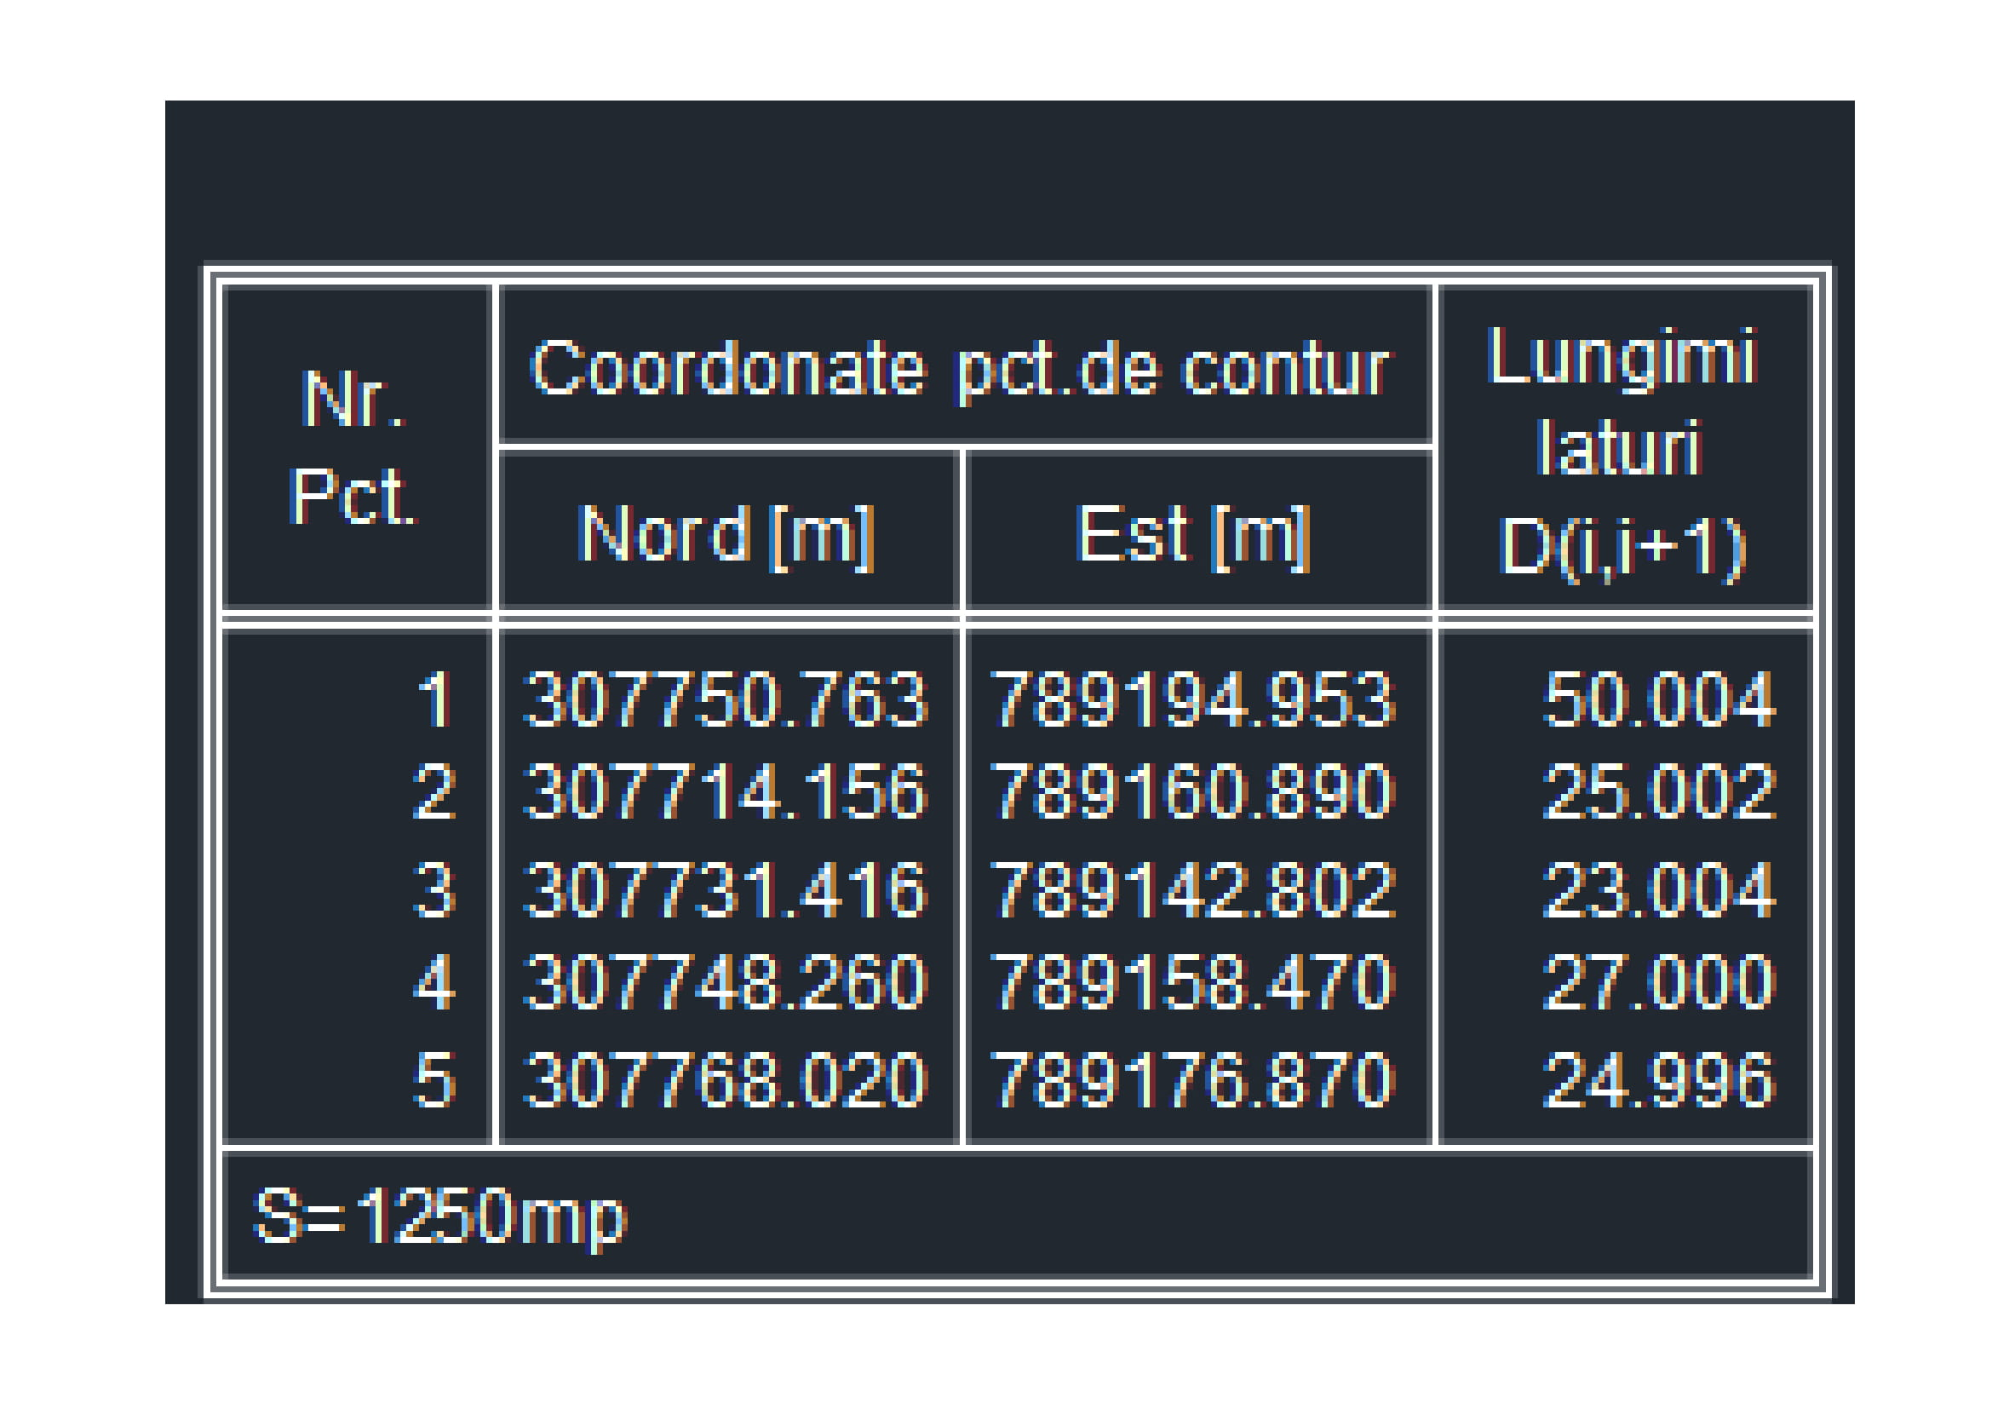 VI.DESCRIEREA EFECTELOR SEMNIFICATIVE POSIBILE ASUPRA MEDIULUI:

A

1.Protectia calitatii apelor
Apele uzate menajere provenite de la grupurile sanitare se vor evacua in reteaua de canalizare menajera existenta pe strada Perlei,in functie de solutia aleasa impreuna cu furnizorul local.
Pe perioada executiei lucrarilor se vor lua urmatoarele masuri:
*se va amenaja corespunzator organizarea de santier,imprejmuita si cu acces controlat
*se interzice aprovizionarea cu combustibil a mijloacelor de transport,a echipamentelor si utilajelor in zona in care se executa lucrarile
*se interzice spalarea mijloacelor de transport,echipamentelor si utilajelor in incinta santierului,cu exceptia pneurilor mijloacelor de transport auto (atunci cand este cazul),in spatiul special prevazut pentru acest scop.

2.Protectia aerului
Sursele de poluanti pentru aer vor fi cele uzuale pe durata executiei lucrarilor de construire.Pe santier se vor lua urmatoarele masuri pentru minimizarea poluarii aerului :
*se vor utiliza echipamente si utilaje corespunzatoare din punct de vedere tehnic,prevazute cu sisteme modern de minimalizare a poluantilor emisi in atmosfera
*se va curata si stropi periodic amplasamentul pentru diminuarea cantitatii de pulberi (praf) eliminate in atmosfera.
*pamantul provenit din excavatii se va incarca ( imediat si ingrijit) in mijloacele de transport auto si depozitate in locul indicat de Primaria Constantei in Autorizatia de Construire
*transportul materialelor de constructii pulverulente se va face cu mijloace auto specializate sau prevazute cu prelate de protectie.
*pe durata lucrarilor de executie la fatade,acestea vor fi protejate cu plase antipraf.
In exploatare principala sursa de emisii in aer va fi traficul auto generat de autoturismele rezidentilor

3.Protectia impotriva zgomotelor si vibratiilor
Regimul de functionare al constructiei (constructie civila cu functiunea de locuinte colective) nu va produce in exploatare zgomote sau vibratii.
Pe perioada executiei lucrarilor se va inregistra o crestere a nivelului de zgomot in zona amplasamentului care vor fi contracarate de masurile de protectie suplimentara:
*activitatea de edificare se va desfasura pe perioada zilei,fara activitati pe timp de noapte
*echipamentele si utilajele folosite se vor pastra in stare corespunzatoare de functionare si se vor folosi cat mai mult posibil echipamente modern,prevazute cu sisteme performante de atenuare a zgomotului.
*programarea lucrarilor astfel incat sa nu se suprapuna simultan folosirea mai multor echipamente producatoare de zgomot

4.Protectia impotriva radiatiilor
Nu exista surse de radiatii.

5.Protectia solului si a subsolului
-5.1-Instalatiile/retelele de preluare a apelor uzate menajere se vor executa conform normelor tehnice in vigoare pentru a elimina riscul scurgerilor/infiltratiilor accidentale.Solul neconstruit se protejeaza prin realizarea de spatii verzi.
Pe perioada executiei lucrarilor se vor lua urmatoarele masuri:
*deseurile se vor depozita temporar in spatii amenajate
*in eventualitatea aparitiei de scurgeri de produse petroliere se va interveni imediat cu material absorbant

6.Protectia ecosistemelor terestre si acvatice
Nu este cazul

7.Protectia asezarilor umane si a altor obiective de intere public

Obiectivul propus nu are un caracter special care sa-l faca incompatibil cu vecinatatile (fiind o constructie civila obisnuita,cu functiunea de locuinte colective).Principalele elemente legate de impactul realizarii si functionarii obiectivului asupra asezarilor umane si sanatatii populatiei vor fi prezente mai ales in perioada executiei lucrarilor.Pentru diminuarea acestora,au fost prevazute masuri atenuatoare ale efectelor.

8.Gospodarirea deseurilor generate de amplasament

Deseurile rezultate in urma activitatii de edificare se vor depozita in locatia specificata de Primaria Constanta in Autorizatia de Construire (pamantul provenit din excavatii).Resturile de materiale de constructie se vor colecta pe categorii astfel incat sa poata fi preluate,transportate si depozitate in depozitele care le accepta la depozitare cf.criteriilor prevazute in ordinul MMGA nr.95/2005
Resturile menajere provenite din activitatea de exploatare a cladirii se vor depozita selectiv la platforma gospodareasca amplasata in stanga zonei de acces carosabil,in incinta inchisa dotata cu sursa de apa pentru spalare si cu sifon de scurgere, de unde vor fi preluate de prestatorul specializat de servicii.
Utilajele si autovehiculele folosite la transportul materialelor, a personalului muncitor sunt surse temporare de poluare fonica , praf, emisii si vibraţii.
Datorita faptului ca utilajele functioneaza intermitent emisiile realizate sunt momentane si punctiforme.Deasemenea fuctionarea pe o perioada scurta de timp determina ca poluarea produsa de ceste surse mobile sa fie nesemnificativa.
Deseuri ce pot aparea din Constructii in cazul de fata (cf. HG 856/2002) :
7 01 beton, caramizi, tigle si materiale ceramice
17 01 01 beton

17 01 02 caramizi
17 01 03 tigle si materiale ceramice
17 02 lemn, sticla si materiale plastice
17 02 01 lemn
17 02 02 sticla
17 02 03 materiale plastice
17 04 metale (inclusiv aliajele lor)
17 04 11 cabluri
17 05 pamânt (inclusiv excavat din amplasamente contaminate), pietre si deseuri de la dragare

Se estimeaza o cantitate totala de deseuri de maxim 5 tone .

9.Gospodarirea substantelor si preparatelor chimice periculoase
Nu este cazul

B-UTILIZAREA RESURSELOR NATURALE –NU ESTE CAZUL

-VII-DESCRIEREA ASPECTELOR DE MEDIU SUSCEPTIBILE A FI AFECTATE IN MOD SEMNIFICATIV DE PROIECT :

Caracteristicile impactului potential.
Pe perioada executiei lucrarilor de constructii,asupra populatiei impact va fi minim (obisnuit pentru acest tip de lucrari) si se vor manifesta in special asupra cladirilor imediat invecinate.In executia lucrarillor se vor lua masuri de protectie cu plasa a fatadelor cladirii in executie pentru a minimaliza poluarea cu praf.Impactul va fi numai pe termen scurt (pe durata executiei lucrarilor) si va afecta un numar redus de persoane.

VIII.PREVEDERI PENTRU MONITORIZAREA MEDIULUI

Nu sunt necesare masuri speciale pentru controlul emisiilor de poluanti in mediu.

-IX-Justificarea incadrarii proiectului in prevederile altor acte normative
Nu este cazul

-X-Lucrari necesare organizarii de santier
-Inaintea inceperii lucrarilor de executie se va face organizarea lucrarilor de santier.
.Aceasta se va face pe o suprafata de cca.100mp in partea de nord a imobilului propus pe zona unde va fi parcarea dupa finalizarea constructiilor.In prima etapa se vor executa sapaturile si perna de piatra si radierul impreuna cu elavatiile.

Inainte de iesirea spre strada se va amenaja rampa de spalare a rotilor mijloacelor de transport auto (3x5m) cu o basa colectoare (deznisipator) a apei provenite din spalare care se va bransa provizoriu la reteaua de canalizare cu traseul pe str.Perlei in zona de vest pe unde se va face accesul in incinta ulterior
Pe platforma pietruita din spatele cladirii se vor amplasa un grup sanitar ecologic 2 baraci tipizate pentru organizare de santier si imprejmuiri provizorii pentru depozitarea temporara a diverselor materiale de constructii inainte de punerea lor in opera.Lucrarile de organizare santier nu vor avea impact asupra mediului.
Lucrarile de executie se vor desfasura strict in limitele amplasamnetului,fara a fi necesara inchirierea sau ocuparea unor alte suprafete de teren.

-XI-Lucrari de refacere a amplasamentului

La terminarea lucrarilor de construire se vor executa lucrarile de amenajari exterioare din incinta:accese carosabile asfaltate,platforme de parcare,spatii verzi,alei/rampe pietonale.
-Proiectarea spatiilor verzi se face cu respectarea:
-a-Temei deeproiectare,care solicita:
*spatii verzi ieftine,robuste,cu plante autohtone,rezistente la climatul temperat continental,adaptate zonei de microclimat specific dobrogean
*evitarea folosirii instalatiilor automate pentru irigat,care ar mari nejustificat investitia si ar complica administrarea cheltuielilor de intretinere
-b-- Suprafata necesara de spatii verzi conform Hotararii Consilului Judetan Constanta nr.152/22.05.2013 este de minim 30% din suprafata terenului (respectiv 375 mp) care se vor asigura la nivelul solului 179.0mp si pe teresa de peste etajul 3 ,253.93mp un total de 432.93mp de spatii verzi asigurand astfel un procent de 35% din suprafata terenului.
Planului de mentinere a calitatii aerului din jud.Constanta perioada 2016-2021 pag 16/17

Dezafectarea/demolarea cladirilor dupa expirarea duratei de viata a acestora
(100 ani) precum si reabilitarea in vederea utilizarii ulterioare a terenului se vor face potrivit normelor tehnice care vor fi valabile la data executiei lucrarilor

-XII-ANEXE –PIESE DESENATE:
PLAN DE SITUATIE SI DE INCADRARE IN ZONA-sunt anexat la prezenta documentatie

-XIII-Proiectul nu intra sub incidenta art.28 din oug nr.57/2007

-XIV-Proiectul nu realizeaza pe ape sau are legatura cu apele

-XV-NU ESTE CAZUL

Intocmit:

ARH.MIMLER OVIDIU

